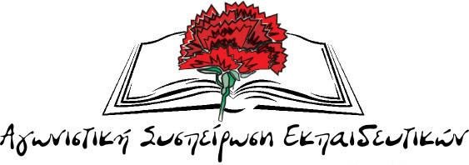
Σχόλιο των εκλεγμένων της ΑΣΕ στο ΔΣ της ΟΛΜΕ
Συνδικαλιστικές παρατάξεις πλήρως ευθυγραμμισμένες
στην αντιλαϊκή – αντιεκπαιδευτική πολιτική!
Πέρσι είχαμε το εξής παράδοξο από την κυβερνητική πλειοψηφία της ΟΛΜΕ: Έστειλε ανακοίνωση για την απεργία αποχή από κάθε διαδικασία αξιολόγησης μετά τη λήξη της προθεσμίας κατάθεσης των αξιολογικών φύλων για τους αποσπασμένους εκπαιδευτικούς που ασκούν διοικητικό έργο.
Φέτος τηρώντας την παράδοση η πλειοψηφία αποφάσισε να στείλει τη σχετική ανακοίνωση για την κάλυψη των συναδέλφων δυο μέρες πριν την λήξη της προθεσμίας συμπλήρωσης των σχετικών ηλεκτρονικών φορμών (θυμίζουμε ότι προθεσμία λήγει στις 14 Ιούνη).
Για ενημερώσεις, περιοδείες για πρακτικά μέτρα, για να στηριχθούν αγωνιστικές διαθέσεις των συναδέλφων ούτε λόγος φυσικά...
Τι και αν η ΑΣΕ έστειλε έγκαιρα ολοκληρωμένη πρόταση για συμμετοχή του κλάδου στην απεργία-αποχή από κάθε διαδικασία αξιολόγησης... Δεν ίδρωσε το αυτί τους...
Αυτές οι συνδικαλιστικές δυνάμεις (ΣΥΝΕΚ, ΔΑΚΕ, ΠΕΚ) είναι ταγμένες στην υπεράσπιση της αντιλαϊκής, αντιεκπαιδευτικής πολιτικής. Για αυτό και κάνουν ότι περνά από το χέρι τους για να μην κουνηθεί φύλο. Θέλουν να μετατρέψουν την Ομοσπονδία και τα σωματεία σε βολικούς εταίρους της κυβέρνησης και του Υπουργείου Παιδείας.
Χαρακτηριστική ήταν η στάση τους λίγες μέρες πριν, όταν συζητιόταν στη Βουλή το νομοσχέδιο που καταργούσε δομές και έφερνε την αντιδραστική αξιολόγηση. Με την τοποθέτηση τους, μέχρι και ο Υπουργός δήλωσε με νόημα ότι οι φορείς των εκπαιδευτικών δε ζητάνε την απόσυρση του ν/σ, ενώ στην κινητοποίηση της Πέμπτης, έλαμψαν δια της απουσίας τους...
Όσο πιο γρήγορα το κίνημα, οι εκπαιδευτικοί βγάλουν από το σβέρκο τους αυτές τις συνδικαλιστικές δυνάμεις, τόσο περισσότερο θα μπορέσουμε να ανασάνουμε, τόσο θα μπορέσουμε να αποκρούσουμε όλα αυτά που τσακίζουν τα δικαιώματα μας!
Συνεχίζουμε την απεργία-αποχή από όλες τις διαδικασίες της αξιολόγησης.
Όλοι στα συλλαλητήρια του ΠΑΜΕ ενάντια στα μέτρα της 4ης αξιολόγησης!
12 Ιούνη 2018

